- WIFI配网教程
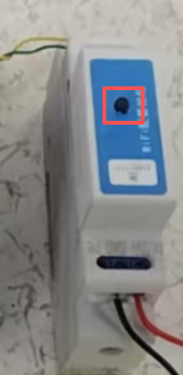 图一
- 先把电源适配器接上VCC,GND给集中器供电，VCC为红色，GND为黑色（白色）；
- 手机连上模块需要连接的wifi；
- 手机连上wifi之后，打开文件夹里的配置APP安装好；
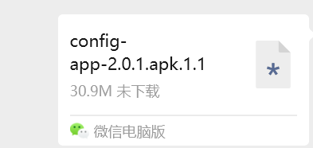

如果APP以微信方式接收，通过浏览器打开APP并进行安装；
- 按下图一上的黑色按钮；
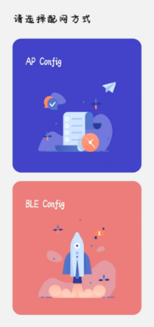
- 按下按钮后等待10s 打开WIFI手机app配置软件；

图二
- 选择图二上的，BLE Config进入配网；
- 输入WiFi名称 WiFi密码即可。然后等待显示配置成功；
7. 配置成功后，再按图一上黑色按钮退出配置模式；

